
Projekt: Kvadrati u kalendaru
Domena: A/E

Kroz ovaj projekt učenik će:
- Istraživati svojstva kalendara
- Temeljem svojih zaključaka odgovarati na postavljene probleme

Uputa učitelju:
Projektni zadatak koji učenika stavlja u situaciju da istražuje nešto što svakodnevno koristi i o čemu vjerojatno ne razmišlja kao matematičkom sadržaju. Važno je naglasiti učenicima da ne očekuju da će imati jednake zaključke.

Zadatak:
U ovom projektnom zadatku baviti ćeš se kalendarom. Kroz daljnji tekst navesti ćemo neke zanimljive probleme i ideje vezane uz kalendar.

a) Odaberi na kalendaru četiri brojke koje su međusobno susjedne, odnosno, mogli bismo reći da čine „kvadrat“ kako je prikazano na primjerima na slici.
Opiši što opažaš. Kakve pravilnosti se pojavljuju? Što se događa ako brojeve zbrojiš po dijagonali? Što se događa ako ih zbrajaš u stupcima, a što ako ih zbrajaš u redcima? Može li se tu doći do kakvog zanimljivog zaključka?

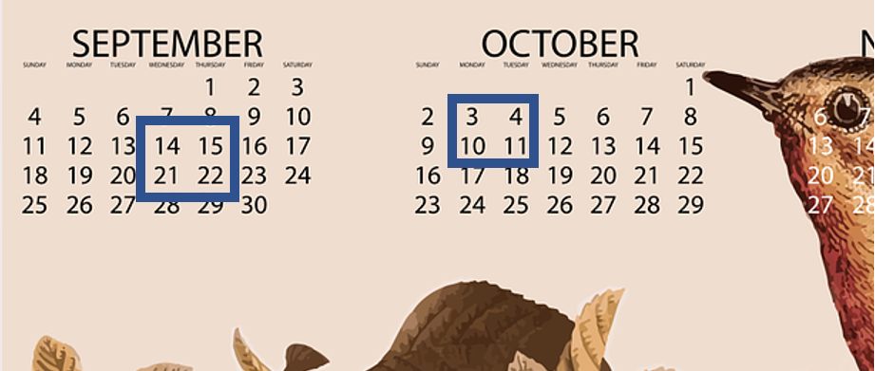

b) Odaberi na kalendaru brojeve koji čine „kvadrat 3x3“. Promotri:
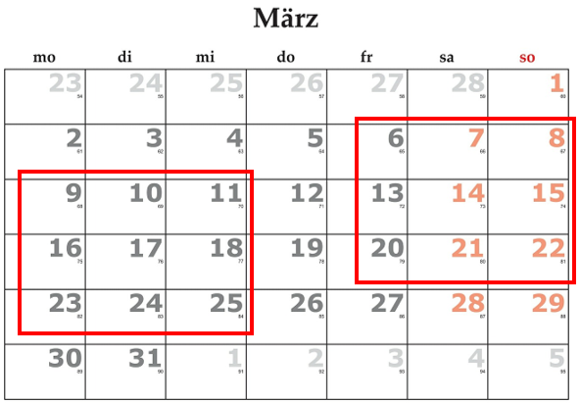

Što se događa kada u zamišljenom kvadratu zbrojiš brojeve po dijagonalama?
Što će se dogoditi ako zbrojiš brojeve u zamišljenim kutovima kvadrata i podijeliš ih sa 4?
Što će se dogoditi ako zbrojiš brojeve u stupcima ili redcima? Ima li tu kakva skrivena pravilnost?
Možeš li svoje zaključke generalizirati na bilo koju veličinu „kvadrata“ brojeva iz kalendara koju odaberemo?
Kao pomoć može ti poslužiti zapisivanje međusobnih odnosa korištenjem općih brojeva ($a,b,c,x,….$) i algebarskog zapisa njihovih relacija.
Možeš eksperimentirati i s množenjem.

Na posljetku osmisli kako ćeš svoja otkrića predstaviti svojim kolegama iz razrednog odjela.

